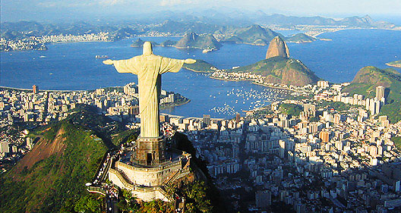

LE BRESIL

Je me réveillais à midi, j’ouvrais les volets de ma villa. Le doux parfum des épices du marché me chatouillait les narines. Je ne me lasse pas de regarder tous les jours ce beau paysage. Les montagnes surplombaient la ville et venaient caresser le ciel. L’océan turquoise s’étendait à l’horizon.
Je sortais de chez moi pour aller au marché. Les fruits et légumes étaient très colorés. Les marchands criaient pour vendre leurs produits.
Je contemplais les maisons qui ressemblaient à des escaliers. Elles étaient de toutes les couleurs, jaune, rouge, vert et bleues. Nous sommes bel et bien à Rio de Janeiro au Brésil.

Au marché, je goutais toutes sortes de fruits. Mes papilles découvraient les saveurs sucrés de ces fruits. Mon préféré a été le fruit de la passion ! Il était de couleur violette, l’intérieur était jaune avec de petits pépins noirs. Le soir, je mangeais le plat local : la Feijoada. Ce plat se compose de viande de porc et de haricots rouges en sauce. C’était délicieux ! Avec ceci, j’ai bu un jus d’ananas frais.

Cette ville m’a procurée beaucoup de bonheur, je l’ai trouvée très chaleureuse. Les habitants étaient très accueillants et souriants. Je me suis senti à l’aise dans ce pays. Tous les jours, le soleil dorait ma peau et me donnait un teint plus mat. J’ai aussi adoré le carnaval de Rio, il y avait plein de couleurs. Les costumes étaient magnifiques et la musique était très festive.

